Piotr Gubała
EMULGACJA
Przygotowałem doświadczenie o działaniu żółci w układzie pokarmowym.
Kiedy jedzenie dostaje się z żołądka do jelita cienkiego, dostaje się tam również żółć, która działa jak płyn do mycia naczyń. Ma to przygotować tłuszcz do trawienia.
Przygotowałem dwa słoiki, do których nalałem oleju oraz w osobnych szklankach wodę i płyn do mycia naczyń.
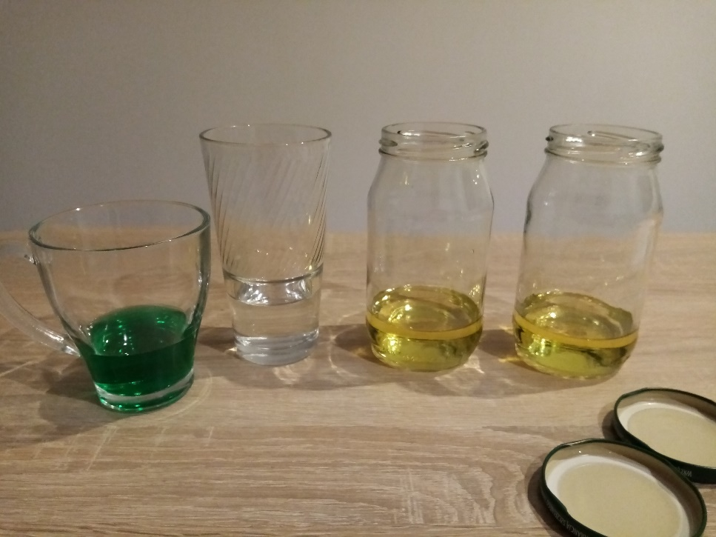
Wlałem do jednego słoika wodę, a do drugiego płyn do mycia naczyń.
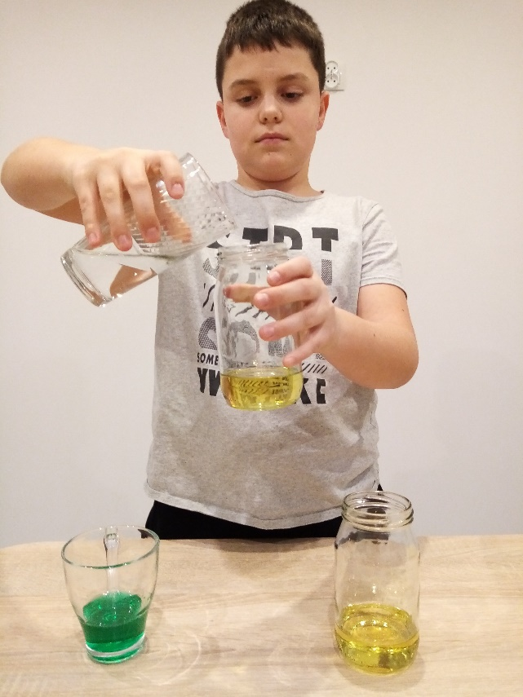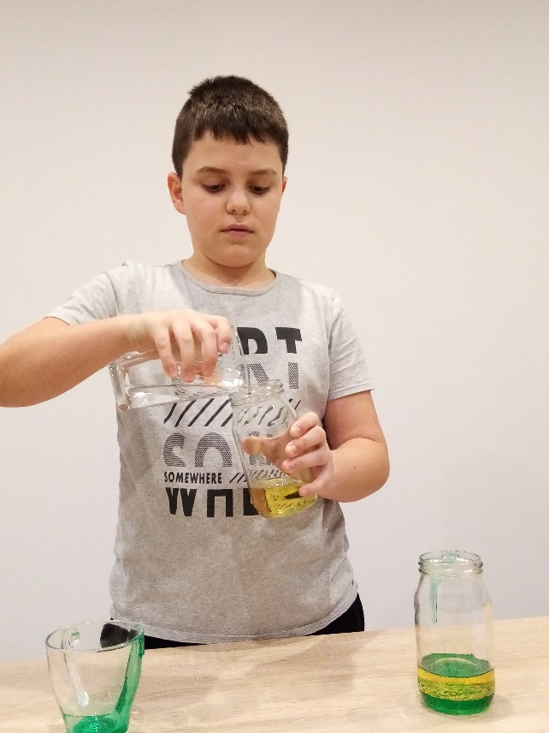

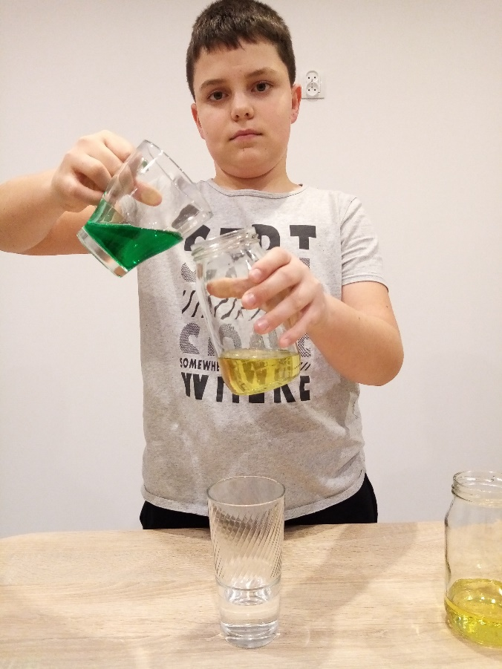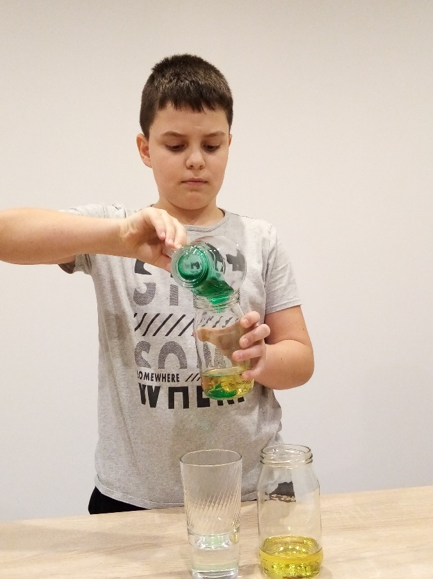

Zawartość słoików energicznie wymieszałem i zostawiłem na parę minut.
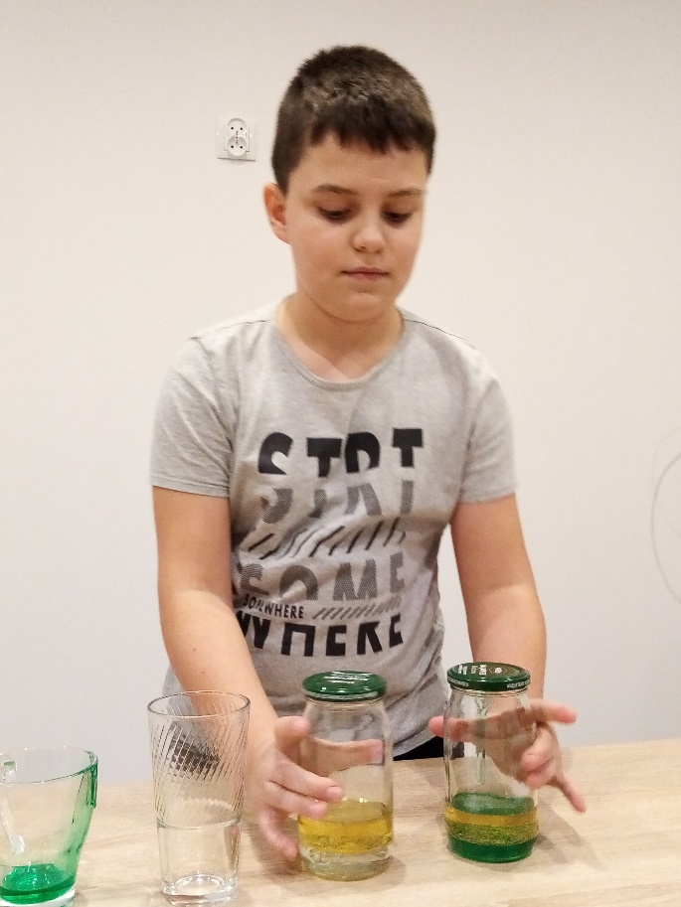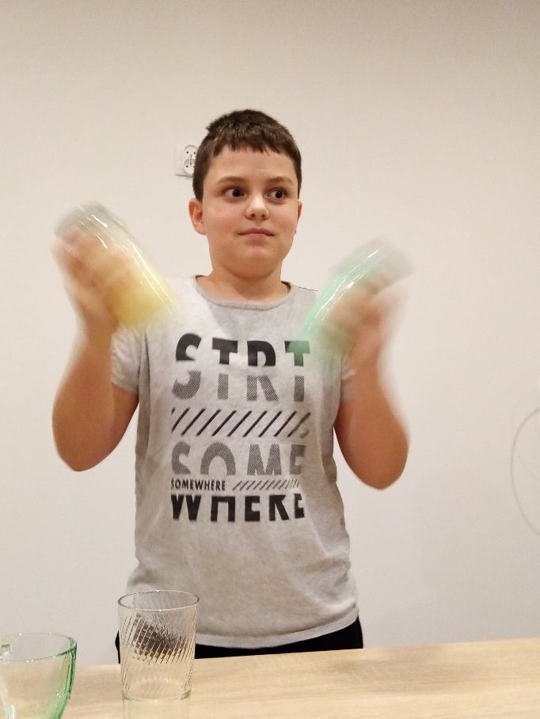
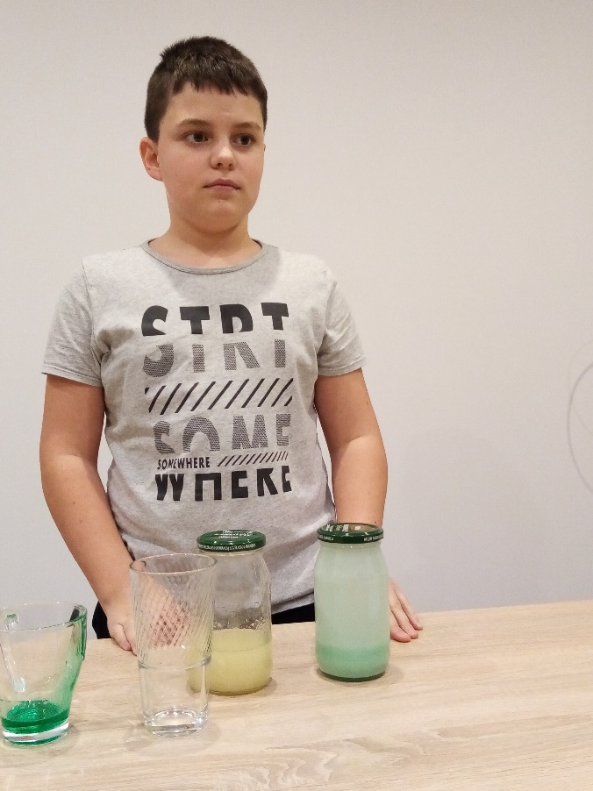

Po paru minutach zauważyłem, że w słoiku, w którym znajdował się olej z wodą, olej oddzielił się od wody.
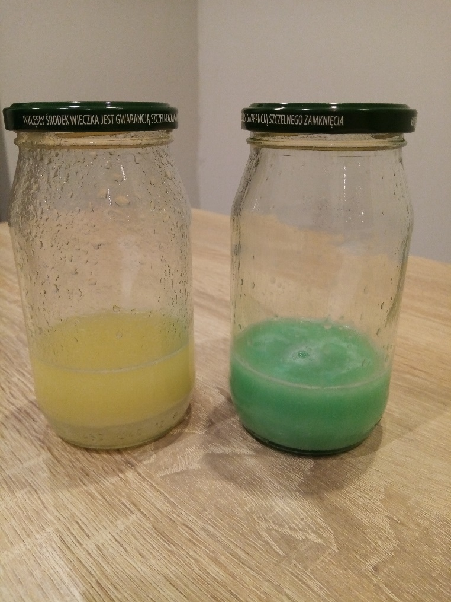
W słoiku, w którym znajdował się olej z płynem do mycia naczyń wszystko nadal było wymieszane.
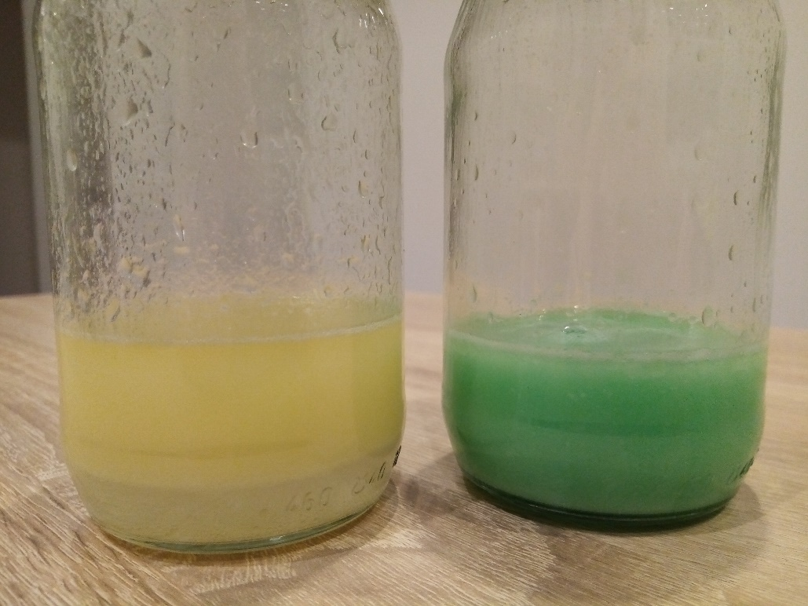

Doświadczenie pokazuje jak wygląda trawienie z żółcią i bez żółci. Tam gdzie nie ma żółci, czyli w słoiku, w którym była woda wydzieliły się dwie warstwy – tłuszcz był u góry, a woda na dole. Nic się z tłuszczem nie stało.
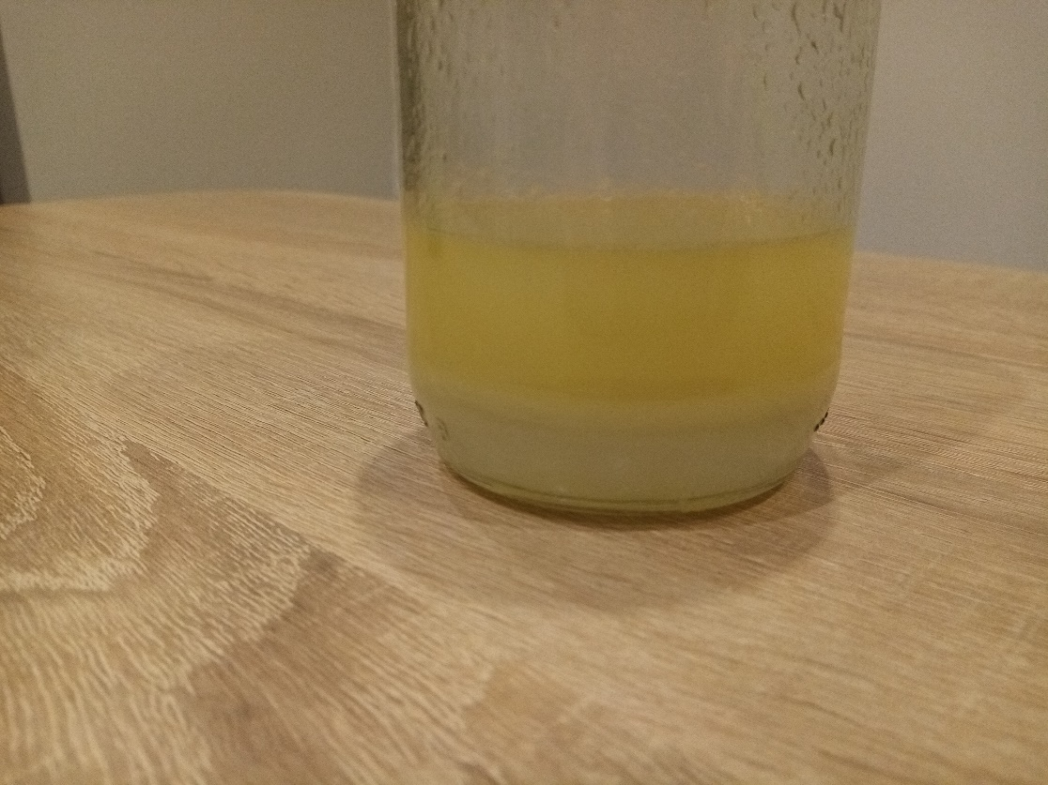

Tam gdzie jest żółć, czyli w słoiku z płynem do mycia naczyń, tłuszcz uległ emulgacji, czyli cały czas jest rozdrabniany na mniejsze cząsteczki tłuszczu.

